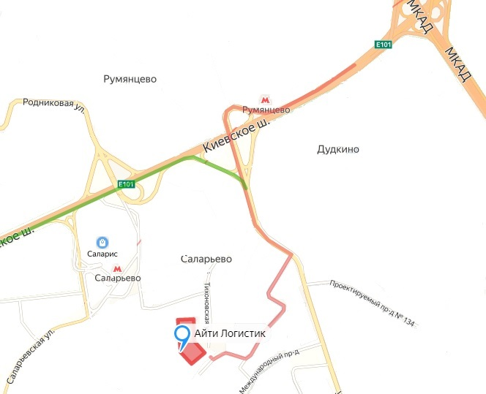

Ул. Адмирала Корнилова

**Выезд КПП 2**

**Въезд КПП 1**

**<- Из Москвы**

**Из области ->**

**МКАД юг ->**

**<- МКАД север**

**СХЕМА ПРОЕЗДА**

Адрес: деревня Саларьево, вл. 1, стр. 2.

Офис ООО Моя Логистика – табличка

Тел. 8-965-180-65-98 (по телефону сообщить, что Вы наемная машина)

Ссылка на Яндекс.Карты:



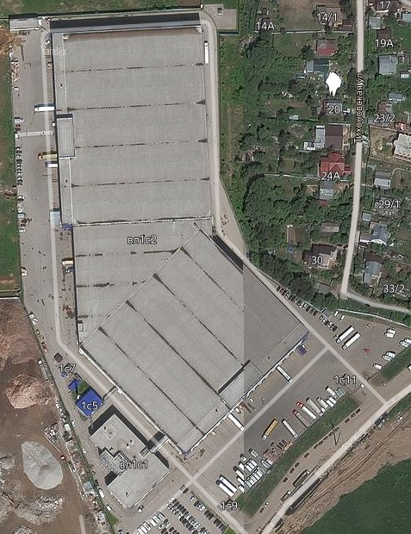

**КПП 1**

**ВЪЕЗД**

**КПП 2**

**ВЫЕЗД**

**ВХОД**

Зона парковки

**Ворота погрузки / выгрузки**